Advies voor Overtake It Away op basis van RaceReporter
11 oktober 2026 | Voor eigen gebruik
We kunnen vooral leren van de duidelijke ingangen en de samenhang tussen pagina’s bij RaceReporter. De meeste winst voor Overtake It Away zit in een ruimer mobiel ontwerp, herkenbare navigatie naar analysemodules en zichtbare ingangen per coureur en circuit. Onze bestaande raceanalyse, zoektaal en F1-vormgeving vormen daarvoor een goede basis.
RaceReporter combineert een podcast met kalender, uitslagen, coureurprofielen en standen. Overtake It Away richt zich op wat er binnen de race gebeurt: inhaalacties, positiewinst, tempo en pitstrategie. Het advies hieronder vertaalt de bruikbare patronen naar dat doel. Het gaat om voorgestelde vervolgstappen; aan de websites is niets aangepast. [1] [6] [7]

Aanbevolen prioriteiten
Prio | Voorstel | Reden
1 | Seizoenenmenu op mobiel inklapbaar | Meer breedte voor kaarten en grafieken
1 | Direct naar een analysemodule | De gewenste informatie sneller vinden
1 | Definities en bijwerkstatus bij cijfers | Tellingen en verschillen kunnen beoordelen
2 | Overzicht per coureur en circuit | Minder afhankelijk van zoeksyntax
3 | Compacte kalender of seizoenscontext | Meer oriëntatie rondom de race

Wat al aanwezig is
We hebben al drie tegels voor vorige, meest recente en volgende race, een aftelklok, een wereldkaart, zoeken op coureur en circuit, taalwisseling en navigatie tussen races en jaren. Die functies hoeven niet opnieuw te worden gebouwd. De aandacht moet naar de vindbaarheid en uitleg ervan. [6] [7]

Navigatie en lezen op mobiel
Op een scherm van 390 pixels gebruikt ons vaste seizoenenmenu 106 pixels; de hoofdinhoud heeft 252 pixels breedte. RaceReporter bergt het hoofdmenu op achter een menuknop en gebruikt de schermbreedte voor de inhoud. Dat verschil is direct zichtbaar bij lange racenamen en kaarten. [1] [6]
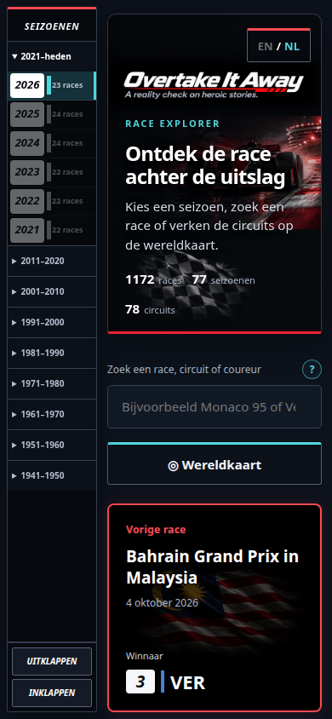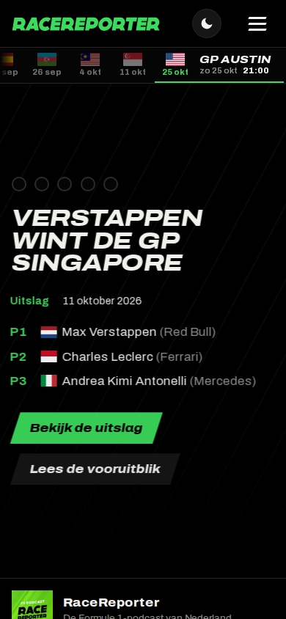
Links Overtake It Away, rechts RaceReporter. De vergelijking laat de beschikbare breedte zien.

Voorstel voor onze bediening
Behoud het huidige seizoenenmenu op desktop. Toon op mobiel een compacte knop met het gekozen jaar die dezelfde lijst opent. Pas dit principe ook toe op de coureurselectie bij racedashboards. Het gekozen jaar en het aantal geselecteerde coureurs moeten zichtbaar blijven wanneer de lijst dicht is.
Voeg bij lange racedashboards een compact modulemenu toe voor inhaalacties, baanlocaties, strategie, raceverloop en positiewinst. Een keuze brengt de bezoeker direct naar die module. Gebruik bestaande moduleankers en sluit aan op onze zwevende navigatie, zodat de bediening geen extra laag boven de grafieken vormt.

Coureurs en circuits als ingang

Wat het coureurprofiel toevoegt
RaceReporter heeft een eigen profiel voor Max Verstappen met herkenbare identiteit, loopbaancijfers en een tabel met zijn races in het huidige seizoen. De racenamen geven toegang tot de bijbehorende uitslagen. Daarmee wordt de coureur een ingang tot het racearchief. [4]
Bij ons kan een bezoeker al op een coureur zoeken, met toevoegingen voor winst, uitval, pole of snelste ronde. Maak die mogelijkheden ook zichtbaar als knoppen bij het zoekresultaat: Alle races, Overwinningen, Uitgevallen, Poles en Snelste ronden. Laat telkens zien welke periode en filters voor het resultaat gelden. [6]

Een compact profiel op onze data
Een eerste versie kan een overzicht tonen van de gevonden starts, zeges en podiumplaatsen, gevolgd door racekaarten. Een klik opent de bestaande raceanalyse met deze coureur geselecteerd. Start met één gedeelde weergave die de beschikbare gegevens gebruikt; afzonderlijke biografieën zijn daarvoor niet nodig.
Maak de telregels expliciet. Een inschrijving zonder start is geen racestart. Een sprint telt apart van de hoofdrace. Het ontbreken van een snelste-ronderecord betekent dat het gegeven onbekend is. Noem cijfers over een deel van de opgeslagen races geen volledige loopbaantotalen.

Dezelfde aanpak voor een circuit
Gebruik de bestaande wereldkaart en circuitnamen om een overzicht van alle beschikbare edities te openen. Toon de jaren, winnaar, beschikbare analysetypen en een herkenbare circuitkaart. Zo wordt ook duidelijk wat de knoppen voor vorig en volgend jaar vergelijken. [6] [7]
Baseer de koppeling op een stabiele circuitidentiteit. Eén Grand Prix kan van circuit wisselen en een circuit kan verschillende namen of baanversies hebben. Houd die verschillen zichtbaar. Een land of een overeenkomstige racenaam is onvoldoende om edities automatisch aan elkaar gelijk te stellen.

Een route die bezoekers herkennen
De gewenste route is: coureur of circuit kiezen, passende races bekijken en een analyse openen. Onze zoektaal blijft beschikbaar voor precieze vragen zoals Monaco 95, Verstappen+ of Verstappen met een rijrichting. De zichtbare knoppen helpen bezoekers die de symbolen nog niet kennen.

Racecontext en betekenis van cijfers

Kalender als compacte extra ingang
RaceReporter groepeert de kalender per maand en toont bij de eerstvolgende Grand Prix het programma per dag. Bij de tijden staat expliciet dat het Nederlandse tijd is. Dat maakt de planning begrijpelijk zonder dat de bezoeker zelf tijdzones moet omrekenen. [2]
Onze drie actuele racetegels en aftelklok bieden al veel van die oriëntatie. Een compacte kalenderweergave naast de bestaande tegelweergave kan nuttig zijn. Houd de hoofdrace leidend voor de aftelklok en toon de gebruikte tijdzone ook bij een weergegeven starttijd. Bereken de klok vanuit het absolute startmoment, met zomer- en wintertijd verwerkt.
Behoud onze betekenis van statuskleuren. RaceReporter dimt gereden races in zijn kalender. Bij ons zijn juist die races de toegang tot de analyses. Gebruik daarom een expliciet tekstlabel voor gepland, data in opbouw of beschikbaar, naast onze bestaande kleuren. [2] [6]

Uitslag eerst kunnen begrijpen
De Grand Prix-pagina van RaceReporter zet de race-identiteit, winnaar en uitslag bij elkaar. Vrijdag, zaterdag en zondag hebben afzonderlijke tabbladen. Die opdeling houdt het raceweekend overzichtelijk. [3]
Voor ons past een compacte samenvatting bij de bestaande race facts. Een kaart kan daarnaast één korte uitleg geven over wat het cijfer meet en doorlinken naar de bijbehorende module. Houd de volledige analyse eronder beschikbaar en laat de samenvatting dezelfde gegevens gebruiken. [7]

Definities waar ze nodig zijn
Bij grootste klim hoort netto winst van start tot finish. Bij inhaalacties hoort de afbakening van startfase, pitcontext en acties op de baan. Bij relatieve sectorsnelheid hoort dat de kleur de ranking binnen dezelfde ronde en sector toont. Die uitleg moet vlak bij de kaart of grafiek te vinden zijn.
Een korte tekst per race mag het verhaal ondersteunen wanneer de gegevens het dragen. Benoem bijvoorbeeld een positiewisseling tijdens een pitcyclus of een neutralisatie. Houd waargenomen volgorde en een verklaring voor de oorzaak uit elkaar; een verschil in positie bewijst op zichzelf geen inhaalmanoeuvre op de baan.

Dataconsistentie en rustige vormgeving

Verschillende cijfers binnen één ervaring
Tijdens de controle stond Antonelli op de standenpagina van RaceReporter op 320 punten in de lijst en 325 in de verloopgrafiek. Verstappen stond daar op 188 in de lijst en 196 in de grafiek; zijn profiel noemde eveneens 196. Dit is een waargenomen verschil tussen weergaven, geen oordeel over welk totaal juist is. [4] [5]
Mogelijke verklaringen zijn verschillende bijwerkmomenten of telregels. Voor ons is de praktische les dat index, race facts, selectiekaarten en grafieken vanuit dezelfde gepubliceerde gegevensversie moeten werken. Verschillende meetperioden of telregels horen een zichtbaar label te krijgen.
Onze publicatie van een complete website biedt hiervoor al een basis. Voeg als toekomstig kwaliteitscriterium een vergelijking toe tussen de belangrijkste weergaven: winnaar, eindklassering, netto positiewinst, inhaaltellingen en de bestemming van iedere kaart. Toon bij nieuwe gegevens wanneer ze voor het laatst zijn bijgewerkt.

Historische dekking zichtbaar maken
Een historische uitslag kan beschikbaar zijn terwijl rondegegevens, sectoren of bandenwissels ontbreken. Geef dat per analyse aan, bijvoorbeeld met Beschikbaar, Gedeeltelijk en Onbekend. Vermijd een nul voor een gebeurtenis waarvan de bron geen volledige registratie bevat. Koppel de uitleg aan het bestaande bronnenoverzicht. [8] [9]

Wat we van de stijl kunnen gebruiken
RaceReporter gebruikt een zwarte basis, grote sportieve koppen, een terugkerende accentkleur en relatief sobere tabellen. Ook met weinig fotografie blijft de informatiehiërarchie herkenbaar. Onze eigen rode, cyaan, paarse en gele accenten kunnen diezelfde helderheid ondersteunen zonder het kleurgebruik van RaceReporter over te nemen. [1] [3] [5]
Behoud ons huidige logo, de circuitbeelden en donkere vlaggen. Geef gegevensrijke delen een rustige achtergrond en gebruik accenten voor bediening of betekenis. Kleur alleen is onvoldoende voor een status; laat ook tekst of een symbool staan. Kleine cijfers en vergelijkende grafieken moeten direct leesbaar blijven.
Ook het voorbeeld vraagt controle per pagina: de Singapore-pagina van RaceReporter had op een scherm van 390 pixels een totale inhoudsbreedte van 531 pixels. Dat wijst op horizontale overloop. Test bij onze eventuele uitvoering daarom zowel de index als tabellen, grafieken en popups op kleine schermen. [3]
De startlichtintro op RaceReporter stelt de zichtbaarheid van de hoofdkop tijdelijk uit. Voor een analysewebsite heeft direct leesbare inhoud meer waarde. Houd eventuele animatie kort, subtiel en ondergeschikt aan de informatie; respecteer de voorkeur voor minder beweging.

Volgorde voor mogelijke vervolgstappen

Eerst de bestaande ervaring verbeteren
Begin met het mobiele menu en de toegang tot analysemodules. Werk daarna de definities, datadekking en bijwerkstatus van cijfers uit. Deze stappen verbeteren bestaande pagina’s en vragen weinig nieuwe inhoud. Behoud de huidige F1-stijl en controleer de bediening in het Nederlands en Engels.

Daarna het archief beter verbinden
Voeg zichtbare zoekfilters en overzichten per coureur en circuit toe. Gebruik de bestaande racedata en links, zodat geen tweede archief met afwijkende cijfers ontstaat. Een brede standenpagina met kampioenschapsverloop kan later interessant zijn; die vraagt aanvullende telregels voor sprints, puntensystemen en historische seizoenen.
Nieuws, podcasts, uitgebreide biografieën, donaties en een volledige lichtmodus voegen nu weinig toe aan de kern van onze raceanalyse. Hun onderhoud en extra bediening zouden ten koste kunnen gaan van de aandacht voor de bestaande functies. RaceReporter is vooral bruikbaar als voorbeeld van navigatie en samenhang.

Criteria voor een toekomstige uitvoering
- Op mobiel krijgt de hoofdinhoud de beschikbare schermbreedte wanneer het selectie- of seizoenenmenu gesloten is.
- Een bezoeker kan vanaf een racepagina met één modulekeuze naar de gewenste analyse.
- Van een coureur of circuit naar een passende raceanalyse kost maximaal twee gerichte keuzes.
- Gelijke cijfers gebruiken gelijke telregels en dezelfde gegevensversie; verschillen in periode of dekking zijn zichtbaar.
- Taalwisseling, filters en navigatie behouden hun betekenis op recente en historische racepagina’s.

Bronnen en referentiepagina’s
[1] RaceReporter voorpagina
[2] RaceReporter kalender
[3] RaceReporter Singapore 2026
[4] RaceReporter profiel Max Verstappen
[5] RaceReporter standen
[6] Overtake It Away voorpagina
[7] Overtake It Away Singapore 2026
[8] Overtake It Away Australië 2018
[9] Overtake It Away historische datadekking
Controle op 11 oktober 2026, op desktop en mobiel. De genoemde inconsistenties zijn momentopnamen. De voorgestelde verbeteringen zijn ons eigen advies.

